

**UNIVERSIDAD ACADEMICA DE LA REGION NORTE DE GUERRERO UT**

**Docente; ING; Abel Jerónimo Vargas**

**Alumno:**

* **Roberto Chauteco Bello**
* **Documentación Act.7 Varios Activity**

**Chilapa de Álvarez Guerrero, OCTUBRE 2023**

**INDICE**

Ilustración 0‑1Estructura Activity_main.xml 3

Ilustración 0‑1ESTRUCTURA MainActivity.java 4

Ilustración 0‑2Archivo AndriodManifest.xml 5

Ilustración 0‑1Archivo activity_main.xml 6

Ilustración 0‑1DISEÑO DE APLICACIÓN_PIRAMIDE 7

Ilustración 0‑1APLIACION_ PIRAMIDE DESARROLLO 8

Ilustración 0‑1FINAL 9

Ilustración ‑Estructura Activity_main.xml

# **ESTRUCTURA ACTIVITY_MAIN.XML**

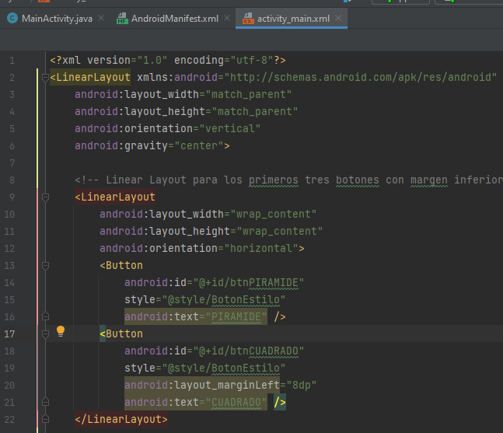En esta sección y parte de la estructura visualizamos la estructura principal de la interfaz del archivo mai.xml es donde agregamos cada uno de los botones de las diferentes aplicaciones.

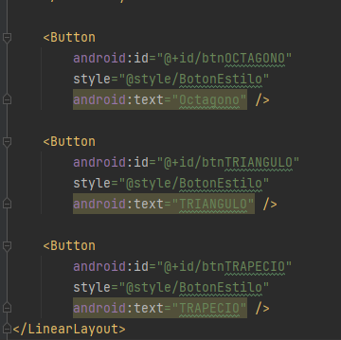

# **ESTRUCTURA MainActivity.java**

Ilustración ‑ESTRUCTURA MainActivity.java

En esta estructura del archivo mainActivity.java es donde mandamos importar cada una de las vistas y botones que emo creados anteriormente, y asi es como se visualizan y posteriormente le asignamos un listerner a cada uno de los botones y para posteriormente ser llamados para su visualización.

Es decir, se agrega para cada uno de los botones, se asigna un OnClickListener que define qué acción debe tomar la aplicación cuando se hace clic en ese botón, en este caso, cuando un botón se hace clic, se llama a la función iniciarNuevaActividad y se pasa la clase de la actividad a la que se debe dirigir como argumento.

La función iniciarNuevaActividad crea un objeto Intent para dirigirse a la actividad correspondiente (la clase se pasa como argumento) y luego inicia esa actividad utilizando startActivity(intenté).

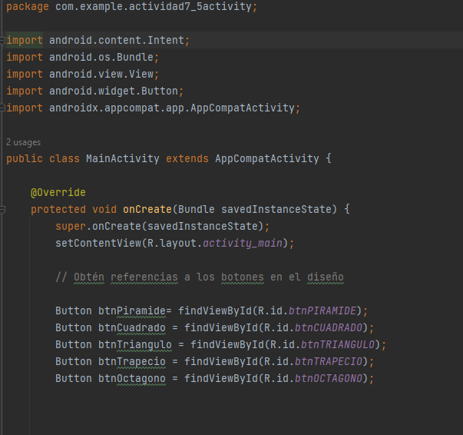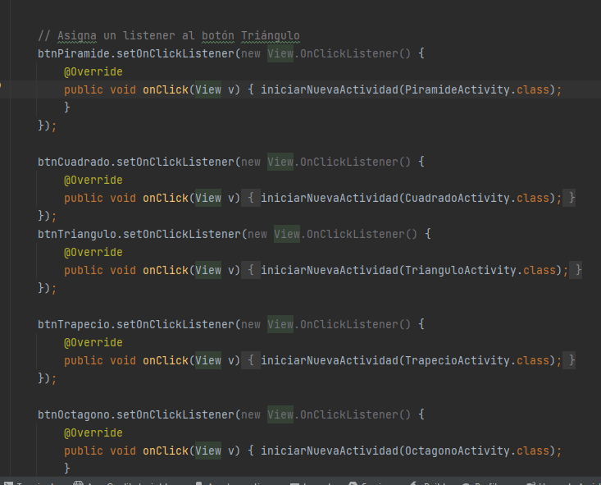Que funciona para acceder a otras paginas como en el hrf del HTML solo que en otro lenguaje.

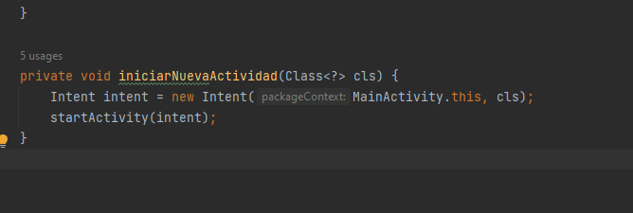

Ilustración ‑Archivo AndriodManifest.xml

# **Archivo AndroidManifest.xml**

Dentro de la carpeta Android Manifest AndroidManifest.xml se agregaron diferentes activitys es decir aquí es donde agregamos cada uno de los botones de las aplicaciones para poder accede a ellos, es decir funciona de esta manera, si solo mandamos atraer y la visualización de las aplicaciones mediante los botones en el archivo main.java de nada sirve por qué no, tendrás acceso a la aplicación y para esto es necesario agregarle el activity que funciona básicamente como una ancla parecido como el que se utiliza frecuentemente en el lenguaje de HTML solo que este es en otro lenguaje de programación y funciona de la misma manera, y finalmente te da acceso a la aplicación siguiente.

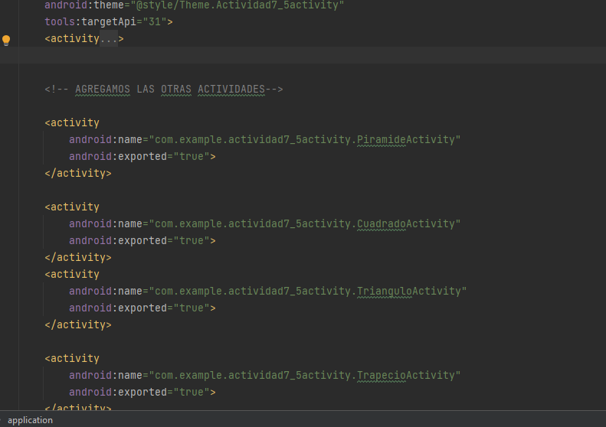

Ilustración ‑Archivo activity_main.xml

# **Archivo activity_main.xml**

Dentro del activity_main.xml se encuentran cada uno d ellos botones que serán lo que se visualizaran al momento de ser ejecutada la aplicación es acá donde el archivo manda a traer Alos botones de las diferentes aplicaciones.

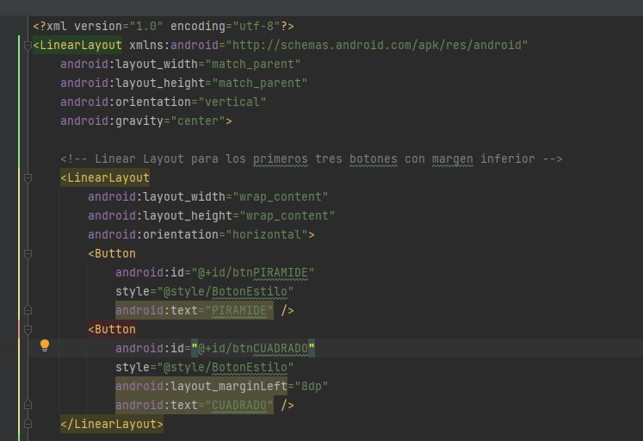

Ilustración ‑DISEÑO DE APLICACIÓN_PIRAMIDE

# **DISEÑO DE APLICACIÓN_PIRAMIDE**

En esta parte se crea la estructura de la aplicación cuadrado en el archivo Pirámide _Activity.xml, es donde se crean cada uno de los botones y cuadros de texto para su estructura.

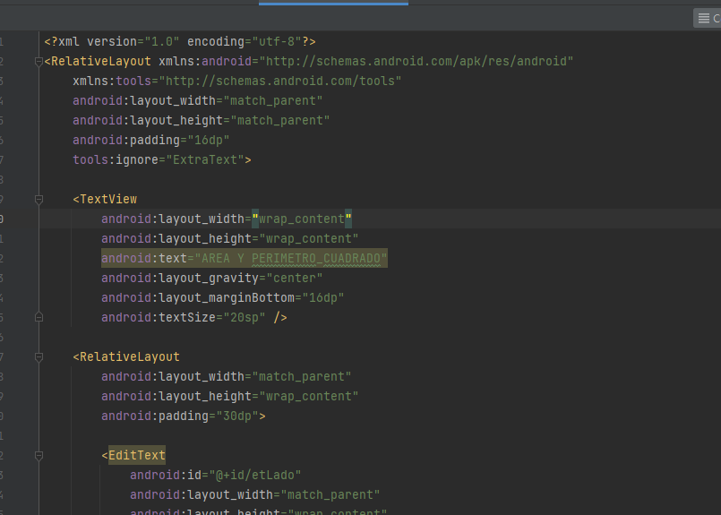

Ilustración ‑APLIACION_ PIRAMIDE DESARROLLO

# **APLIACION_ PIRAMIDE DESARROLLO**

En este archivo se encuentran las operaciones que con llevan a su funcionamiento de loa aplicación Pirámide, además también visualizamos las importaciones de cada uno de los botones entre otras, asi como la función en donde calcula la base y altura y el volumen de la pirámide.

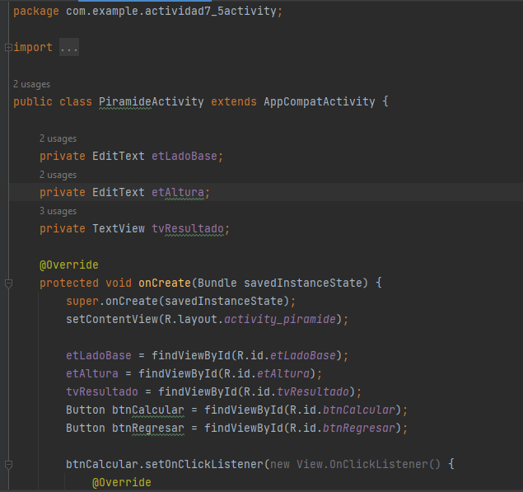

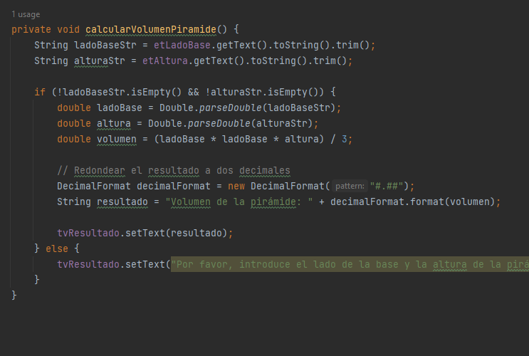

Ilustración ‑FINAL

# **FINAL**

De esta forma es como se visualizan las 5 aplicaciones distintas creadas.

